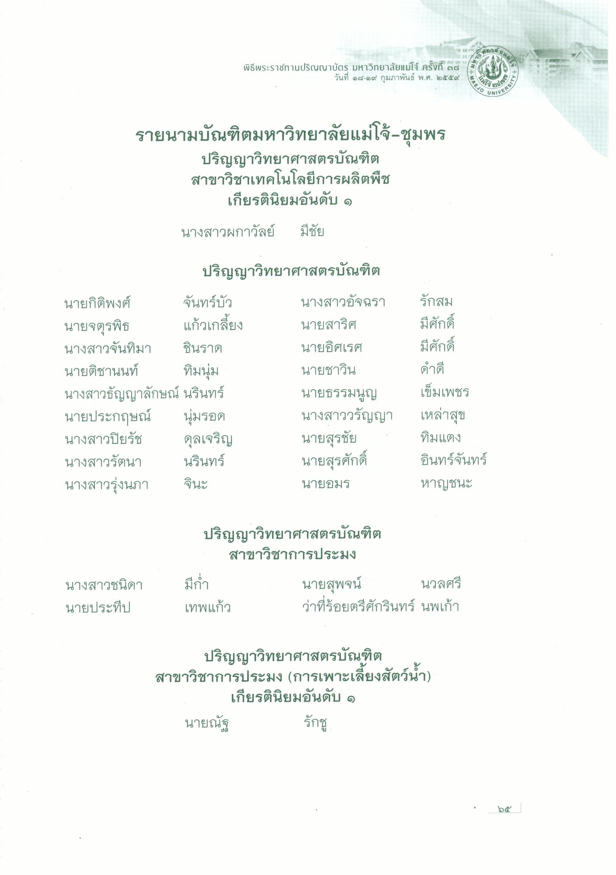
พิธีพระราชทานปริญญาบัตร มหาวิทยาลัยแม่โจ้ ครั้งที่ ๓๘
วันที่ ๑๘-๑๙ กุมภาพันธ์ พ.ศ. ๒๕๕๙
4 ที่
26
AEJ
UNIVE
VERSITY
รายนามบัณฑิตมหาวิทยาลัยแม่โจ้-ชุมพร
ปริญญาวิทยาศาสตรบัณฑิต สาขาวิชาเทคโนโลยีการผลิตพืช
เกียรตินิยมอันดับ ๑ นางสาวผกาวัลย์ มีชัย
ปริญญาวิทยาศาสตรบัณฑิต นายกิติพงศ์ จันทร์บัว
นางสาวอัจฉรา นายจตุรพิธ แก้วเกลี่ยง นายสาริศ นางสาวจันทิมา ชินราด
นายอิศเรศ นายติชานนท์ ทิมนุ่ม
นายชาวิน นางสาวธัญญาลักษณ์ นรินทร์
นายธรรมนูญ นายประกฤษณ์ นุ่มรอด
นางสาววรัญญา นางสาวปิยรัช ดุลเจริญ นายสุรชัย นางสาวรัตนา นรินทร์
นายสุรศักดิ์ นางสาวรุ่งนภา
นายอมร
รักสม มีศักดิ์ มีศักดิ์ ดําดี เข็มเพชร เหล่าสุข ทิมแตง อินทร์จันทร์ หาญชนะ
จินะ
ปริญญาวิทยาศาสตรบัณฑิต
สาขาวิชาการประมง
มีก
นางสาวชนิดา นายประทีป
นายสุพจน์ นวลศรี ว่าที่ร้อยตรีศักรินทร์ นพเก้า
เทพแก้ว
ปริญญาวิทยาศาสตรบัณฑิต สาขาวิชาการประมง (การเพาะเลี้ยงสัตว์น้ํา)
เกียรตินิยมอันดับ ๑ นายณัฐ
รักชู
๖๕

